Демо версия итоговой контрольной работы по информатике
для учащихся, находящихся на семейном обучении
за курс 8 класса

Предмет: «Информатика 8 класс»
Вид контроля: итоговый
Цель контрольной работы: оценить уровень усвоения учащимися 8 класса предметного содержания «Информатика 8 класс» за год по программе основной школы.

Часть 1.
- Переведите число 147 из десятичной системы счисления в двоичную систему счисления. В ответе укажите двоичное число. Основание системы счисления указывать не нужно.

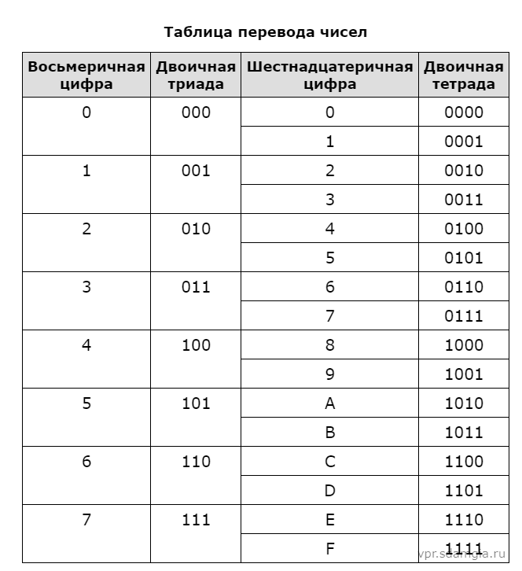
- Дано: а = 16₁₀, b = 18₁₀. Какое из чисел с, записанных в двоичной системе, отвечает условию a < с < b?
1) 10000₂
2) 10001₂
3) 10101₂
4) 10010₂

- Выполните сложение чисел, представленных в двоичной системе счисления: 1010 + 1111. Ответ запишите в двоичной системе счисления.
Для какого из приведенных слов истинно высказывание: НЕ(Первая буква гласная) И НЕ(Последняя буква согласная)?
1) Емеля
2) Иван
3) Михаил
4) Никита

- Заполните таблицу истинности выражения: Х ∧ ¬Y.
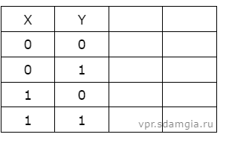
В работе используются следующие соглашения.
Обозначения для логических операций:
а) отрицание (инверсия, логическое НЕ) обозначается ¬ (например, ¬А);
б) конъюнкция (логическое умножение, логическое И) обозначается ∧ (например, А ∧ В);
в) дизъюнкция (логическое сложение, логическое ИЛИ) обозначается ∨ (например, А ∨ В).

6. У исполнителя Делитель две команды, которым присвоены номера:
1. раздели на 2
2. вычти 1
Первая из них уменьшает число на экране в 2 раза, вторая уменьшает его на 1. Исполнитель работает только с натуральными числами. Составьте алгоритм получения из чиcла 65 числа 4, содержащий не более 5 команд. В ответе запишите только номера команд.
(Например, 21211– это алгоритм:
вычти 3
раздели на 2
вычти 3
раздели на 2
раздели на 2,
который преобразует число 33 в 3.)
Если таких алгоритмов более одного, то запишите любой из них.
- Исполнитель Чертёжник перемещается на координатной плоскости, оставляя след в виде линии. Чертёжник может выполнять команду Сместиться на (a, b) (где a, b — целые числа), перемещающую Чертёжника из точки с координатами (x, у) в точку с координатами (x + а, у + b). Если числа a, b положительные, значение соответствующей координаты увеличивается; если отрицательные, уменьшается.
Например, если Чертёжник находится в точке с координатами (4, 2), то команда Сместиться на (2, −3) переместит Чертёжника в точку (6, −1).
Запись
Повтори k раз
Команда1 Команда2 КомандаЗ
Конец
означает, что последовательность команд Команда1 Команда2 КомандаЗ повторится k раз.
Чертёжнику был дан для исполнения следующий алгоритм:
Повтори 5 paз
Сместиться на (1, 2) Сместиться на (−2, 2) Сместиться на (2, −3) Конец

Какую команду надо выполнить Чертёжнику, чтобы вернуться в исходную точку, из которой он начал движение?

1) Сместиться на (−5, −2)
2) Сместиться на (−3, −5)
3) Сместиться на (−5, −4)
4) Сместиться на (−5, −5)

8. Ниже приведена программа, записанная на пяти языках программирования.
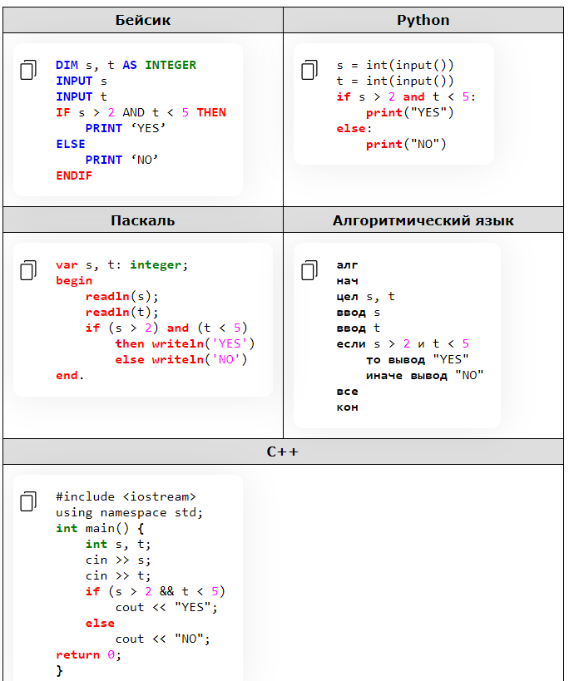
Было проведено 9 запусков программы, при которых в качестве значений переменных s и t вводились следующие пары чисел:
(–2, 3); (2, 5); (0, 3); (5, –3); (5, 4); (11, 4); (8, –6); (1, 7); (9, 1).
Сколько было запусков, при которых программа напечатала «NO»?
- Заполните таблицу истинности выражения: A ∨¬ B ∧ ¬C.
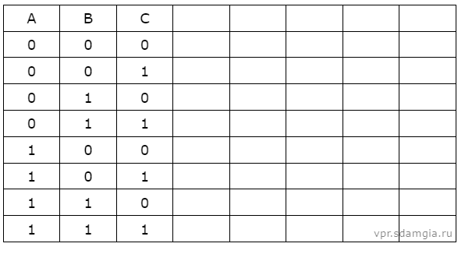
Указание.
В работе используются следующие соглашения.
Обозначения для логических операций:
а) отрицание (инверсия, логическое НЕ) обозначается ¬ (например, ¬А);
б) конъюнкция (логическое умножение, логическое И) обозначается ∧ (например, А ∧ В);
в) дизъюнкция (логическое сложение, логическое ИЛИ) обозначается ∨ (например, А ∨ В).
10. Исполнитель Черепаха передвигается по плоскости и оставляет след в виде линии. Черепаха может выполнять две команды: Вперёд n (n — число) и Направо m (m — число). По команде Вперёд n Черепаха перемещается вперёд на n единиц. По команде Направо m Черепаха поворачивается на месте на m градусов по часовой стрелке, при этом соответственно меняется направление дальнейшего движения.
В начальный момент Черепаха находится в начале координат и направлена вверх (вдоль положительного направления оси ординат).
Запись Повтори k [Команда1 Команда2 … КомандаS] означает, что заданная последовательность из S команд повторится k раз.
Черепахе был дан для исполнения следующий алгоритм, который строит многоугольник: повтори 15 [вперед(5) вправо(135)]
Наберите и выполните этот алгоритм в среде исполнителя «Черепаха» программы Кумир и определите количество вершин у звезды.

11. Вам предлагается два задания: задание 11.1 и задание 11.2. Вы можете решать оба задания или одно из них по своему выбору. Задание 11.2 является усложнённым вариантом задания 11.1, оно содержит дополнительные требования к программе.
11.1 На бесконечном поле имеется вертикальная стена. Длина стены — 5 клеток, в стене есть ровно один проход, шириной 2 клетки. От нижнего конца стены влево отходит горизонтальная стена длиной 5 клеток, в стене есть ровно один проход, шириною 2 клетки. Робот находится в клетке, расположенной сверху от левого края горизонтальной стены. На рисунке указано расположение стен и Робота. Робот обозначен буквой «Р».
Напишите для Робота программу, использующую не менее 3 циклических алгоритмов, закрашивающую все клетки, расположенные непосредственно выше горизонтальной стены, угловую клетку и клетки левее вертикальной стены. Вы можете использовать цикл нц-раз-кц или нц-пока-кц. Робот должен закрасить только клетки, удовлетворяющие данному условию. На рисунке показаны клетки, которые Робот должен закрасить (см. рис.).
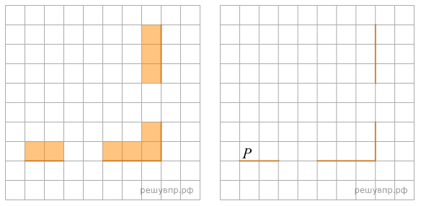
Конечное расположение Робота может быть произвольным. При исполнении алгоритма Робот не должен разрушиться. Выполнение алгоритма должно завершиться. Алгоритм может быть выполнен в среде формального исполнителя или записан в текстовом редакторе. Сохраните алгоритм в формате программы Кумир или в текстовом файле. Название файла и каталог для сохранения Вам сообщат организаторы.

11.2 На бесконечном поле имеется вертикальная стена. Длина стены неизвестна, в стене есть ровно один проход, ширина которого неизвестна. От нижнего конца стены влево отходит горизонтальная стена неизвестной длины, в стене есть ровно один проход, ширина которого неизвестна. Робот находится в клетке, расположенной сверху от левого края горизонтальной стены. На рисунке указано расположение стен и Робота. Робот обозначен буквой «Р».
Напишите для Робота программу, закрашивающую все клетки, расположенные непосредственно выше горизонтальной стены, угловую клетку и клетки левее вертикальной стены. Вы можете использовать цикл нц-раз-кц или нц-пока-кц. Робот должен закрасить только клетки, удовлетворяющие данному условию. На рисунке показаны клетки, которые Робот должен закрасить (см. рис.).
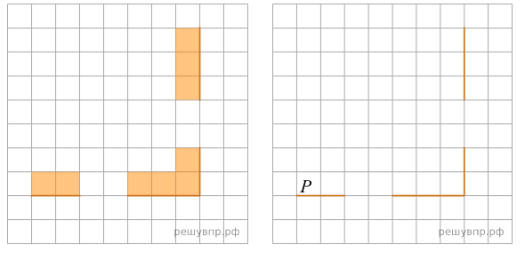
Конечное расположение Робота может быть произвольным. При исполнении алгоритма Робот не должен разрушиться. Выполнение алгоритма должно завершиться. Алгоритм может быть выполнен в среде формального исполнителя или записан в текстовом редакторе. Сохраните алгоритм в формате программы Кумир или в текстовом файле. Название файла и каталог для сохранения Вам сообщат организаторы.

